TABEL DE CONCORDANȚĂ

1 | Titlul actului UE, inclusiv cea mai recentă modificare, nr. CELEX  Directiva 2006/22/CE a Parlamentului European și a Consiliului din 15 martie 2006 privind condițiile minime pentru punerea în aplicare a Regulamentelor (CE) nr. 561/2006 și (UE) nr. 165/2014 și a Directivei 2002/15/CE în ceea ce privește legislația socială referitoare la activitățile de transport rutier și de abrogare a Directivei 88/599/CEE a Consiliului, CELEX:32006L0022, publicată în Jurnalul Oficial al Uniunii Europene nr. L 102 din 11 aprilie 2006, așa cum a fost modificată ultima oară prin Directiva delegată (UE) 2024/846 al Comisiei din 14 martie 2024
2 | Titlul proiectului de act normativ național  Proiectul legii pentru modificarea unor acte normative (alinierea cadrului normativ național în domeniul transporturilor rutiere la prevederile cadrului normativ al Uniunii Europene)
3 | Gradul general de compatibilitate  Compatibil
4 | Autoritatea/persoana responsabilă : Ministerul Infrastructurii și Dezvoltării Regionale (MIDR)  Slanina Andrei, Șef al Direcției Politici în Domeniul Transportului Rutier  Bacalov Dorian, Consultant principal
5 | Data întocmirii/actualizării  21.05.2026

Actul Uniunii Europene  6 | Proiectul de act normativ național  7 | Gradul de compatibilitate  8 | Observații  9
Articolul 1  Obiectul  Prezenta directivă stabilește condițiile minime pentru punerea în aplicare Regulamentelor (CE) nr. 561/2006 și (UE) nr. 165/2014 ale Parlamentului European și ale Consiliului și a Directivei 2002/15/CE a Parlamentului European și a Consiliului. |  | Compatibil | Prevederi în vigoare ale Codului transporturilor rutier nr.150/2014:  Art. 1. – (1) Prezentul cod stabilește cadrul legal pentru organizarea și efectuarea transporturilor rutiere de mărfuri și persoane, precum și a activităților conexe transportului rutier pe teritoriul Republicii Moldova, în condiții de siguranță și calitate, cu respectarea principiilor liberei concurențe și a măsurilor de protecție a mediului, a drepturilor și intereselor legitime ale persoanelor fizice și juridice.  (2) Prezentul cod stabilește drepturile, obligațiile şi responsabilitățile organelor şi instituțiilor publice responsabile de organizarea şi controlul activităților de transport rutier şi activităților conexe transportului rutier, ale persoanelor care desfășoară activități de transport rutier sau activități conexe transportului rutier, precum şi ale altor participanți la aceste activități.
Articolul 2  Sisteme de control  (1) Statele membre organizează un sistem de controale corespunzătoare și regulate cu privire la aplicarea corectă și consecventă prevăzută la articolul 1, atât în trafic cât și la sediile întreprinderilor tuturor categoriilor de transport.  Aceste controale acoperă în fiecare an o parte însemnată și reprezentativă a lucrătorilor mobili, conducătorilor auto, întreprinderilor și vehiculelor care intră sub incidența Regulamentelor (CE) nr. 561/2006 și (UE) nr. 165/2014 și a lucrătorilor mobili și conducătorilor auto care intră sub incidența Directivei 2002/15/CE. Controalele în trafic privind respectarea Directivei 2002/15/CE se limitează la aspectele care pot fi controlate în mod eficient cu ajutorul tahografului și al aparatului de înregistrare conex. Controalele cuprinzătoare ale respectării Directivei 2002/15/CE pot fi efectuate numai la sediile întreprinderilor.  Statele membre se asigură că pe teritoriul lor se aplică o strategie națională de control consecventă. În acest scop, statele membre pot desemna un organism pentru coordonarea acțiunilor întreprinse în conformitate cu articolele 4 și 6. În acest caz, Comisia și celelalte state membre sunt informate cu privire la aceasta. | Art. 152. - (1) Controlul asupra respectării regulilor privind perioadele de conducere, de repaus și la pauzele care trebuie respectate de către conducătorii auto, privind obligațiile și cerințele cu privire la construirea, instalarea, folosirea, testarea și controlul tahografelor utilizate în transportul rutier, privind organizarea timpului de lucru al persoanelor care efectuează activități mobile de transport rutier este realizat în fiecare an de către inspectorii Agenției, atât în trafic, cât și la sediile operatorilor de transport rutier. Controalele efectuate în temeiul acestui alineat includ și controale asupra operațiunilor de cabotaj. | Compatibil
Articolul 2  (2) În măsura în care încă nu este cazul, până la 1 mai 2007, statele membre conferă agenților autorizați să desfășoare inspecții competențele legale adecvate, care să le permită să-și îndeplinească corect obligațiile cu privire la inspecții prevăzute de prezenta directivă. |  | Prevederi UE neaplicabile
Articolul 2  (3) Fiecare stat membru organizează controalele în așa fel încât cel puțin 3 % din zilele lucrate de către conducătorii auto ai vehiculelor care intră sub incidența Regulamentelor (CE) nr. 561/2006 și (UE) nr. 165/2014 să fie verificate. În cursul controlului în trafic, conducătorul auto are permisiunea de a contacta sediul central, managerul de transport sau orice altă persoană sau entitate pentru a furniza, înainte de terminarea controlului în trafic, oricare dintre dovezile care se dovedesc a nu fi disponibile la bord; acest lucru nu aduce atingere obligației conducătorului auto de a asigura utilizarea corespunzătoare a aparatelor tahograf.  Începând cu 1 ianuarie 2012, prin intermediul unui act de punere în aplicare, Comisia poate crește procentul minim la 4 %, cu condiția ca statisticile realizate în temeiul articolului 3 să indice că, în medie, peste 90 % din toate vehiculele verificate sunt dotate cu un tahograf digital. De asemenea, la adoptarea deciziei sale, Comisia ia în considerare eficienta măsurilor de control existente, în special disponibilitatea la sediile întreprinderilor a datelor înregistrate de tahografele digitale.  Respectivul act de punere în aplicare se adoptă, în conformitate cu procedura de examinare menționată la articolul 12 alineatul (2)  Din numărul total de zile lucrătoare verificate, cel puțin 15 % se verifică în trafic și cel puțin 30 % la sediile întreprinderilor.  De la 1 ianuarie 2008, din numărul total de zile lucrătoare verificate, cel puțin 30 % se verifică în trafic și cel puțin 50 % la sediile întreprinderilor. | Art. 152. - (2) Agenția organizează controalele în așa fel încât din numărul total de zile lucrătoare verificate, cel puțin 30 % se verifică în trafic și cel puțin 50 % la sediile întreprinderilor.  În timpul controlului în trafic, conducătorului auto i se oferă permisiunea de a contacta sediul central, managerul de transport rutier sau orice altă persoană sau entitate pentru a furniza, înainte de finisarea controlului în trafic, oricare dintre dovezile care se dovedesc a nu fi disponibile la bord. | Compatibil
Articolul 2  (3a) Fiecare stat membru organizează controale privind respectarea Directivei 2002/15/CE ținând seama de sistemul de clasificare în funcție de gradul de risc prevăzut la articolul 9 din prezenta directivă. Controalele respective vizează o întreprindere dacă unul sau mai mulți dintre conducătorii auto ai acesteia au încălcat în mod continuu sau grav Regulamentul (CE) nr. 561/2006 sau Regulamentul (UE) nr. 165/2014. | Art. 152. - (3) Exercitarea controlului în temeiul alin.(1) și (2), se organizează de către Agenție în baza sistemului de clasificare în funcție de gradul de risc, calculat în baza unei formule și vizează o întreprindere în cazul în care unul sau mai mulți conducători auto ai acesteia au încălcat în mod continuu sau grav regulile privind perioadele de conducere, de repaus și la pauzele care trebuie respectate de către conducătorii auto, privind obligațiile și cerințele cu privire la construirea, instalarea, folosirea, testarea și controlul tahografelor utilizate în transportul rutier, privind organizarea timpului de lucru al persoanelor care efectuează activități mobile de transport rutier, sau încălcarea modului de realizare a operațiunilor de cabotaj. | Compatibil
Articolul 2  (4) Informațiile transmise Comisiei în conformitate cu articolul 17 din Regulamentul (CE) nr. 561/2006 și cu articolul 13 din Directiva 2002/15/CE includ numărul conducătorilor auto controlați în trafic, numărul controalelor la sediile întreprinderilor, numărul de zile lucrătoare controlate și numărul și tipul de încălcări semnalate, și indică dacă se transportau persoane sau mărfuri. |  | Prevederi UE neaplicabile
Articolul 3  Statistici  Statele membre se asigură că datele statistice colectate în cadrul controalelor organizate în conformitate cu articolul 2 alineatele (1) și (3) sunt defalcate în următoarele categorii:  (a) pentru controale în trafic:  (i) tipul rutei (autostradă, drum național sau drum secundar), și tara în care a fost înmatriculat vehiculul verificat, pentru evitarea oricărei discriminări;  (ii) tipul tahografului: analogic sau digital;  (b) pentru controalele la sediu:  (i) tipul activității de transport, și anume internațional sau intern, de călători sau mărfuri, în interes propriu sau în contul altcuiva;  (ii) mărimea parcului de autovehicule al întreprinderii;  (iii) tipul tahografului: analogic sau digital.  Aceste date statistice sunt prezentate Comisiei din doi în doi ani și se publică într-un raport.  Autoritățile competente din statele membre țin evidenta datelor colectate pentru anul anterior.  Întreprinderile responsabile pentru conducătorii auto păstrează pe parcursul unui an documentele, rezultatele și celelalte date pertinente care le sunt transmise de către autoritățile de control cu privire la controalele efectuate la sediul lor și/sau asupra conducătorilor auto ai acestora în trafic.  Orice alte clarificări suplimentare cu privire la definirea categoriilor menționate la literele (a) și (b) se stabilesc de către Comisie, în conformitate cu procedura prevăzută la articolul 12 alineatul (2). | Art. 152. - (7) Agenția se asigură că datele statistice colectate în cadrul controalelor organizate în conformitate cu alin. (1) și (2) sunt repartizate în următoarele categorii:  1) pentru controale în trafic:  a) tipul rutei (autostradă, drum național sau drum secundar), și tara în care a fost înmatriculat vehiculul verificat, pentru evitarea oricărei discriminări;  b) tipul tahografului: analogic, digital sau inteligent;  2) pentru controalele la sediu:  a) tipul activității de transport, și anume internațional sau intern, de călători sau mărfuri, în interes propriu sau în contul altcuiva;  b) mărimea parcului de autovehicule al întreprinderii;  c) tipul tahografului: analogic sau digital.  Aceste date statistice sunt incluse în raportul de activitate a Agenției, și transmise în adresa Comisiei din doi în doi ani.  Agenția ține evidenta datelor colectate pentru anul anterior.  (8) Întreprinderile responsabile pentru conducătorii auto păstrează pe parcursul unui an documentele, rezultatele și celelalte date pertinente care le sunt transmise de către Agenție cu privire la controalele efectuate la sediul lor și/sau asupra conducătorilor auto ai acestora în trafic. | Compatibil
Articolul 4  Controale în trafic  (1) Se organizează controale în trafic în locuri diferite și la toate orele, acoperind o porțiune suficient de extinsă a rețelei de drumuri, astfel încât să fie dificilă evitarea punctelor de control. | Art. 152. - (9) Controalele în trafic:  1) se organizează în locuri diferite și la toate orele, acoperind o porțiune corespunzătoare a rețelei de drumuri, astfel încât să fie dificilă evitarea punctelor de control; | Compatibil
Articolul 4  (2) Statele membre se asigură că:  (a) se adoptă suficiente dispoziții pentru punctele de control situate pe drumuri existente sau în fază de proiect sau în apropierea acestora și, dacă este necesar, pentru ca stațiile de întreținere și alte locuri sigure de pe autostrăzi să poată funcționa ca puncte de control;  (b) se efectuează controale pe baza unui sistem de rotație aleatoriu, cu un echilibru geografic corespunzător. | Art. 152. (9) Controalele în trafic:  2) sunt realizate în punctele de control situate pe rețeaua de drumuri existente sau în fază de proiect sau în apropierea acestora;  3) se efectuează în baza unui sistem de rotație aleatoriu, cu un echilibru geografic corespunzător; | Compatibil
Articolul 4  (3) Elementele care trebuie verificate în cadrul controalelor în trafic sunt stabilite în anexa I partea A. În cazul în care circumstanțele impun acest lucru, controalele se pot concentra asupra unui element specific. | Art. 152. - (9) Controalele în trafic:  4) se realizează prin verificarea următoarelor elemente:  a) duratele de conducere zilnice și săptămânale, pauzele și perioadele de repaus zilnic și săptămânal; de asemenea, foile de înregistrare pentru zilele precedente care trebuie păstrate la bordul vehiculului și/sau datele înregistrate pentru aceeași perioadă pe cardul conducătorului auto și/sau în memoria aparatului de înregistrare și/sau pe foile imprimate;  b) pentru perioada menționată la lit. a), toate cazurile de depășire a vitezei permise a vehiculului, definite ca perioade de peste un minut în care viteza vehiculului este mai mare de 90 km/h pentru vehiculele din categoria N3 sau de 105 km/h pentru vehiculele din categoria M3;  c) dacă este cazul, vitezele instantanee atinse de vehicul, astfel cum sunt înregistrate de către aparatul de înregistrare pe o perioadă care nu depășește ultimele 24 de ore de utilizare a vehiculului;  d) funcționarea corectă a aparatului de înregistrare sau prezența documentelor prevăzute la art. 144¹ alin.(2);  e) verificarea aparatului de control cu care sunt echipate vehiculele pentru a detecta montarea și/sau utilizarea unei/unor instalații destinate să distrugă, să elimine, să manipuleze sau să modifice orice date sau destinate să interfereze cu orice fracțiune a unui schimb electronic de date între părțile componente ale aparatului de control sau destinate să împiedice sau să distorsioneze datele înainte de criptare în unul dintre modurile enumerate anterior;  f) timpul de lucru săptămânal maxim extins de 60 de ore, conform art. 144³; alt timp de lucru săptămânal, conform art. 144³ și 144⁴ numai în cazul în care tehnologia face posibilă efectuarea unor controale eficace; | Compatibil
Articolul 4  (4) Fără a aduce atingere articolului 9 alineatul (2), controalele în trafic se efectuează fără discriminare. În special, agenții de control nu fac discriminări pe baza nici unuia din motivele următoare:  (a) țara în care a fost înmatriculat vehiculul;  (b) țara de reședință a conducătorului auto;  (c) țara în care își are sediul întreprinderea;  (d) punctul de plecare și de sosire al călătoriei;  (e) tipul tahografului: analogic sau digital. | Art. 152. - (9) Controalele în trafic:  5) se efectuează fără discriminare pe baza nici unuia din motivele următoare:  a) țara în care a fost înmatriculat vehiculul;  b) țara de reședință a conducătorului auto;  c) țara în care își are sediul întreprinderea;  d) punctul de plecare și de sosire al călătoriei;  e) tipul tahografului: analogic, digital sau inteligent; | Compatibil
Articolul 4  (5) Agenții de control dispun de:  (a) o listă a principalelor elemente care trebuie verificate, în conformitate cu anexa I partea A;  (b) echipamente de control standard, în conformitate cu anexa II. | Art. 152. - (9) Controalele în trafic:  6) se efectuează de către inspectorii Agenției în conformitate cu lista principalelor elemente care trebuie verificate, în conformitate cu subpct. 4);  7) se efectuează prin utilizarea echipamentelor standard:  a) echipamente capabile de descărcarea datelor din unitatea montată pe vehicul și de pe cardul conducătorului auto de pe tahograf, de citirea datelor, analizarea datelor și/sau transmiterea rezultatelor către o bază de date spre analiză;  b) echipamente pentru verificarea foilor de tahograf;  c) aparatură specifică de analiză, cu soft adecvat, pentru a verifica și a confirma semnătura digitală atașată datelor, precum și soft specific de analiză pentru a stabili în detaliu variațiile de viteză ale vehiculelor înainte de inspectarea aparatului de control al acestora; | Compatibil
Articolul 4  (6) În cazul în care, într-un stat membru, în cadrul unui control în trafic al conducătorului unui vehicul înmatriculat într-un alt stat membru se constată că există temeiuri pentru a se presupune că au fost comise încălcări care nu pot fi identificate în timpul controlului, din lipsa datelor necesare, autoritățile competente ale statelor membre în cauză își oferă asistență reciprocă pentru a clarifica situația. | Art. 152. - (10) În cazul în care în cadrul unui control în trafic al conducătorului unui vehicul înmatriculat într-un stat membru UE sau țară terță se constată că există temeiuri pentru a presupune că au fost comise încălcări care nu pot fi identificate în timpul controlului, din lipsa datelor necesare, Agenția cooperează cu autoritățile competente naționale ale statelor membre UE și oferă asistență reciprocă cu statele în care este înmatriculat vehiculul, pentru a clarifica situația, în conformitate cu art.45¹, sau cu autoritățile competente ale țărilor terțe în conformitate cu acordurile internaționale.  ……  (13) Cooperarea administrativă și schimbul de informații dintre Agenție și celelalte autorități competente desemnate de către statele membre UE cu privire la realizarea măsurilor stabilite de prezentul articol se realizează conform art.45¹.  Capitolul 6  COOPERAREA ADMINISTRATIVĂ CU STATELE MEMBRE ALE UNIUNII EUROPENE  Art.45¹. – (1) Agenția se desemnează ca punct de contact național responsabil de schimbul de informații cu celelalte autorități competente desemnate de către statele membre UE cu privire la punerea în aplicare a legislației în domeniul transporturilor rutiere. | Compatibil
Articolul 5  Controale concertate  Statele membre efectuează, cel puțin de șase ori pe an, controale în trafic concertate asupra conducătorilor auto și asupra vehiculelor care intră sub incidența Regulamentului (CE) nr. 561/2006 sau a Regulamentului (UE) nr. 165/2014. În plus, statele membre depun eforturi pentru a organiza controale concertate la sediile întreprinderilor.  Aceste controale concertate se efectuează în același timp de către autoritățile de control a două sau mai multe state membre, fiecare acționând pe propriul teritoriu. | Art. 152. - (11) Agenția efectuează, cel puțin de șase ori pe an, controale în trafic concertate asupra conducătorilor auto și asupra vehiculelor care cad sub incidența prezentului articol. Controalele concertate reprezintă controlul întreprins de către Agenție în comun cu autoritățile competente din unul sau mai multe state membre UE, fiecare acționând pe propriul teritoriu. În plus, Agenția va asigura organizarea controalelor concertate și la sediile întreprinderilor. | Compatibil
Articolul 6  Controale la sediile întreprinderilor  (1) Controalele la sediile întreprinderilor se organizează luându-se în considerare experiența anterioară în ceea ce privește diferitele categorii de transport și de întreprinderi. De asemenea, aceste controale se efectuează și în cazul în care în trafic s-au constat încălcări grave ale Regulamentului (CE) nr. 561/2006 sau ale Regulamentului (UE) nr. 165/2014 sau ale Directivei 2002/15/CE. | Art. 152. - (12) Controale la sediile întreprinderilor:  1) se organizează luându-se în considerare experiența anterioară în ceea ce privește diferitele categorii de transport și de întreprinderi, precum și în cazul în care în trafic s-au constat încălcări grave privind perioadele de conducere, de repaus și la pauzele care trebuie respectate de către conducătorii auto, privind obligațiile și cerințele cu privire la construirea, instalarea, folosirea, testarea și controlul tahografelor utilizate în transportul rutier, privind organizarea timpului de lucru al persoanelor care efectuează activități mobile de transport rutier; | Compatibil
Articolul 6  (2) Controalele la sediile întreprinderilor cuprind elementele menționate în anexa I, partea A și partea B. | Art. 152. - (12) Controalele la sediile întreprinderilor:  2) se realizează prin verificarea elementelor stabilite în alin.(9) subpct.4) și a următoarelor elemente:  a) perioadele săptămânale de repaus și perioadele de conducere a vehiculului dintre aceste perioade de odihnă;  b) respectarea limitării la două săptămâni a duratei de conducere a vehiculului;  c) foile de înregistrare, datele și imprimările provenind de la unitatea montată pe vehicul și de pe cardul conducătorului auto;  d) respectarea timpului de lucru săptămânal mediu maxim, a pauzelor și a cerințelor privind munca de noapte;  e) respectarea obligațiilor care le revin întreprinderilor în ceea ce privește plata spațiilor de cazare pentru conducătorii auto și organizarea muncii acestora.  În cazul în care se constată o încălcare, Agenția verifică responsabilitatea partajată a altor participanți din lanțul de transport, cum ar fi expeditorii, agenții de expediție sau contractanții, precum și verifică dacă dispozițiile contractelor de furnizare de servicii de transport respectă regulile privind perioadele de conducere, de repaus și la pauzele care trebuie respectate de către conducătorii auto, privind obligațiile și cerințele cu privire la construirea, instalarea, folosirea, testarea și controlul tahografelor utilizate în transportul rutier, privind organizarea timpului de lucru al persoanelor care efectuează activități mobile de transport rutier; | Compatibil
Articolul 6  (3) Agenții de control dispun de:  (a) o listă a principalelor elemente care trebuie verificate, în conformitate cu anexa I partea A și B;  (b) echipamente de control standard, în conformitate cu anexa II. | Art. 152. - (12) Controalele la sediile întreprinderilor:  3) se efectuează de către inspectorii Agenției în conformitate cu lista principalelor elemente care trebuie verificate, în conformitate cu subpct.2);  4) se efectuează prin utilizarea echipamentelor standard prevăzute la alin.(9) subpct. 7); | Compatibil
Articolul 6  (4) În cadrul unui control, agenții de control dintr-un stat membru țin seama de toate informațiile furnizate de organismul de legătură desemnat al unui alt stat membru, în conformitate cu articolul 7 alineatul (1), privind activitățile întreprinderii respective în celălalt stat membru. | Art. 152. - (12) Controalele la sediile întreprinderilor:  5) se realizează ținând seama de toate informațiile furnizate de autoritatea competentă din statul membru UE, cu referire la activitățile întreprinderii în statul respectiv. | Compatibil
Articolul 6  (5) În sensul alineatelor (1)-(4), controalele efectuate la sediile autorităților competente, pe baza documentelor sau datelor pertinente furnizate de către întreprinderi la cererea autorităților menționate anterior, au același statut ca și controalele efectuate la sediile întreprinderilor. | Art. 152. - (12) Controalele la sediile întreprinderilor:  Controalele efectuate, după caz în oficiu la sediul Agenției, pe baza documentelor sau datelor pertinente furnizate de către întreprinderi la cererea Agenției, au același statut ca și controalele efectuate la sediile întreprinderilor. | Compatibil
Articolul 7  Legătura intracomunitară  (1) Statele membre desemnează un organism cu următoarele sarcini:  (a) asigurarea coordonării cu organisme echivalente din celelalte state membre în cauză cu privire la acțiunile întreprinse în conformitate cu articolul 5;  (b) transmiterea, din doi în doi ani, a unor rapoarte statistice către Comisie în conformitate cu articolul 17 din Regulamentul (CE) nr. 561/2006;  (c) responsabilitatea, în primul rând, de a asista autoritățile competente ale altor state membre, în conformitate cu articolul 4 alineatul (6);  (d) pentru a asigura schimbul de informații cu celelalte state membre în temeiul articolului 8 din prezenta directivă în ceea ce privește aplicarea dispozițiilor naționale de transpunere a prezentei directive și a Directivei 2002/15/CE.  Organismul este reprezentat în cadrul comitetului menționat la articolul 12 alineatul (1). | Art.152:  (10) În cazul în care în cadrul unui control în trafic al conducătorului unui vehicul înmatriculat într-un stat membru UE sau țară terță se constată că există temeiuri pentru a presupune că au fost comise încălcări care nu pot fi identificate în timpul controlului, din lipsa datelor necesare, Agenția cooperează cu autoritățile competente naționale ale statelor membre UE și oferă asistență reciprocă cu statele în care este înmatriculat vehiculul, pentru a clarifica situația, în conformitate cu art.45¹, sau cu autoritățile competente ale țărilor terțe în conformitate cu acordurile internaționale.  (11) Agenția efectuează, cel puțin de șase ori pe an, controale în trafic concertate asupra conducătorilor auto și asupra vehiculelor care cad sub incidența prezentului articol, inclusiv de cel puțin două ori pe an, controalele concertate vizează și operațiunile de cabotaj. Controalele concertate reprezintă controlul întreprins de către Agenție în comun cu autoritățile competente din unul sau mai multe state membre UE, fiecare acționând pe propriul teritoriu. În plus, Agenția va asigura organizarea controalelor concertate și la sediile întreprinderilor.  ---  (13) Cooperarea administrativă și schimbul de informații dintre Agenție și celelalte autorități competente desemnate de către statele membre UE cu privire la realizarea măsurilor stabilite de prezentul articol se realizează conform art.45¹.  ”;  Capitolul 6  COOPERAREA ADMINISTRATIVĂ CU STATELE MEMBRE ALE UNIUNII EUROPENE  Art.45¹. – (1) Agenția se desemnează ca punct de contact național responsabil de schimbul de informații cu celelalte autorități competente desemnate de către statele membre UE cu privire la punerea în aplicare a legislației în domeniul transporturilor rutiere.  (2) Agenția în comun cu autoritățile competente ale statelor membre UE cooperează îndeaproape și își oferă asistență reciprocă rapidă și orice alte informații relevante pentru a facilita punerea în aplicare și asigurarea respectării prevederilor legislației în domeniul transporturilor rutiere.  ----  (10) Cooperarea administrativă și asistența reciprocă între Agenție și autoritățile competente ale statelor membre UE se realizează cu titlu gratuit.  (11) O solicitare de informații nu împiedică Agenția să ia măsuri în conformitate cu dispozițiile relevante ale prezentului Cod pentru a cerceta și a preveni presupusele încălcări.”. | Compatibil  Prevederi UE neaplicabile | CTR: Art. 147. – Agenția este autoritatea care asigură efectuarea monitorizării și controlului asupra îndeplinirii și respectării reglementărilor naționale și internaționale în domeniul transporturilor rutiere.  Participarea Republicii Moldova în cadru Comitetului menționat se va realiza de la data aderării la Uniunea Europeană.
Articolul 7  (2) Statele membre informează Comisia cu privire la desemnarea acestui organism, iar Comisia informează celelalte state membre în consecință. | Capitolul 6  COOPERAREA ADMINISTRATIVĂ CU STATELE MEMBRE ALE UNIUNII EUROPENE  Art.45¹. – (1) Agenția se desemnează ca punct de contact național responsabil de schimbul de informații cu celelalte autorități competente desemnate de către statele membre UE cu privire la punerea în aplicare a legislației în domeniul transporturilor rutiere.  (2) Agenția în comun cu autoritățile competente ale statelor membre UE cooperează îndeaproape și își oferă asistență reciprocă rapidă și orice alte informații relevante pentru a facilita punerea în aplicare și asigurarea respectării prevederilor legislației în domeniul transporturilor rutiere. | Prevederi UE neaplicabile | Aceste prevederi vor fi realizate de la data aderării Republicii Moldova la Uniunea Europeană.
Articolul 7  (3) Schimbul de date, de experiență și de informații între statele membre este încurajat în primul rând, dar nu exclusiv, prin intermediul comitetului menționat la articolul 12 alineatul (1) și al oricărui alt organism pe care Comisia îl poate desemna prin acte de punere în aplicare. Respectivele acte de punere în aplicare se adoptă în conformitate cu procedura de examinare prevăzută la articolul 12 alineatul (2). |  | Prevederi UE neaplicabile | Participarea Republicii Moldova în cadru Comitetului menționat se va realiza de la data aderării la Uniunea Europeană.
Articolul 8  Schimbul de informații  (1) Informațiile furnizate bilateral în conformitate cu articolul 22 alineatul (3) din Regulamentul (CE) nr. 561/2006 fac, de asemenea, obiectul unui schimb între organismele desemnate notificate Comisiei în conformitate cu articolul 7 din prezenta directivă:  (a) cel puțin o dată la șase luni după intrarea în vigoare a prezentei directive;  (b) la cererea motivată a unui stat membru în cazuri individuale. | Art.152:  (13) Cooperarea administrativă și schimbul de informații dintre Agenție și celelalte autorități competente desemnate de către statele membre UE cu privire la realizarea măsurilor stabilite de prezentul articol se realizează conform art.45¹.  ,,Capitolul 6  COOPERAREA ADMINISTRATIVĂ CU STATELE MEMBRE ALE UNIUNII EUROPENE  Art.45¹. – (1) Agenția se desemnează ca punct de contact național responsabil de schimbul de informații cu celelalte autorități competente desemnate de către statele membre UE cu privire la punerea în aplicare a legislației în domeniul transporturilor rutiere.  (2) Agenția în comun cu autoritățile competente ale statelor membre UE cooperează îndeaproape și își oferă asistență reciprocă rapidă și orice alte informații relevante pentru a facilita punerea în aplicare și asigurarea respectării prevederilor legislației în domeniul transporturilor rutiere.  (3) Agenția în comun cu autoritățile competente ale statelor membre UE fac schimb de informații cu privire la condamnările și la sancțiunile aplicate pentru încălcările grave prevăzute la art.18. Agenția, la recepționarea notificării unei încălcări grave menționate la art.18 care a avut ca rezultat o condamnare sau aplicarea unei sancțiuni într-un stat membru UE în ultimii doi ani, înscrie respectiva încălcare în Registrul operatorilor de transport rutier/în sistemul informațional ,,e-Autorizație transport”.  (4) Agenția răspunde la solicitările de informații justificate și motivate în mod corespunzător adresate de autoritățile competente din alte state membre UE și efectuează controale și inspecții privind respectarea cerinței privind sediul de către operatorii de transport rutier stabiliți pe teritoriul Republicii Moldova. Solicitările de informații respective pot include accesul la documentele necesare pentru a demonstra îndeplinirea condițiilor referitoare la cerința privind sediul. În acest sens, solicitările trebuie să cuprindă informații credibile cu privire la posibile nerespectări ale cerinței privind sediul, să indice scopul solicitării și să precizeze în mod suficient de detaliat care sunt informațiile și documentele solicitate.  (5) Agenția furnizează informațiile solicitate de către alte state membre UE în temeiul alin. (4) în termen de 30 de zile lucrătoare de la data primirii cererii. Agenția și statul membru solicitant pot conveni de comun acord asupra unui termen mai scurt.  (6) În cazul în care Agenția consideră că solicitarea este motivată insuficient, aceasta informează statul membru UE solicitant în legătură cu acest lucru în termen de 10 zile lucrătoare de la primirea solicitării. Statul membru UE solicitant va furniza motive suplimentare în sprijinul solicitării. În cazul în care statul membru UE solicitant nu este în măsură să furnizeze motive suplimentare, Agenția poate respinge cererea.  (7) În cazul în care este dificil să se dea curs unei solicitări de informații sau să se efectueze controale sau inspecții, Agenția informează în acest sens statul membru solicitant în termen de 10 zile lucrătoare de la primirea solicitării, prezentând motivele dificultății. Agenția și statul(ele) membru(e) UE implicate poartă discuții pentru a identifica soluții la orice problemă care apare. În cazul unor întârzieri persistente în furnizarea informațiilor către statul membru solicitant, Agenția, prin intermediul organului central de specialitate informează Comisia Europeană.  (8) Schimbul de informații menționat la alin. (3) se realizează prin intermediul sistemului de schimb de mesaje, și anume Registrul european al întreprinderilor de transport rutier (European Registers of Road Transport Undertakings – ERRU). Cooperarea administrativă și asistența reciprocă între Agenție și autoritățile competente ale statelor membre UE prevăzute la alin. (4)-(7) sunt puse în aplicare prin intermediul Sistemului de informare al pieței interne (IMI) al Uniunii Europene.  (9) Agenția se asigură că informațiile care îi sunt transmise în temeiul prezentului articol sunt utilizate numai în scopul (scopurile) pentru care au fost solicitate. Orice prelucrare a datelor cu caracter personal se efectuează numai în scopul de a respecta legislația în domeniul transporturilor rutiere și protecției datelor cu caracter personal.  (10) Cooperarea administrativă și asistența reciprocă între Agenție și autoritățile competente ale statelor membre UE se realizează cu titlu gratuit.  (11) O solicitare de informații nu împiedică Agenția să ia măsuri în conformitate cu dispozițiile relevante ale prezentului Cod pentru a cerceta și a preveni presupusele încălcări. | Compatibil
Articolul 8  (2) Un stat membru transmite informațiile cerute de către un alt stat membru în temeiul alineatului (1) litera (b) în termen de 25 de zile lucrătoare de la primirea cererii. Statele membre pot conveni de comun acord asupra unui termen mai scurt.  În cazurile urgente sau în cazuri care necesită doar o simplă consultare a evidențelor, precum evidențele unui sistem de clasificare în funcție de gradul de risc, informațiile solicitate se furnizează în termen de trei zile lucrătoare.  În cazul în care statul membru solicitat consideră că cererea este insuficient motivată, acesta informează în acest sens statul membru solicitant în termen de 10 zile lucrătoare de la primirea cererii. Statul membru solicitant trebuie să furnizeze informații suplimentare pentru a-și motiva cererea.  În cazul în care statul membru solicitant nu poate furniza informații suplimentare pentru a-și motiva cererea, statul membru solicitat poate respinge cererea.  În cazul în care este dificil sau imposibil să se dea curs unei solicitări de informații sau să se efectueze controale, inspecții sau investigații, statul membru care primește solicitarea informează în acest sens statul membru solicitant în termen de 10 zile lucrătoare de la primirea cererii și prezintă motive care să justifice în mod adecvat dificultatea sau imposibilitatea respectivă. Statele membre implicate poartă discuții pentru a identifica soluții.  În cazul unor întârzieri persistente în furnizarea informațiilor către statul membru pe al cărui teritoriu este detașat lucrătorul, Comisia este informată și ia măsurile necesare. | Art.152:  (13) Cooperarea administrativă și schimbul de informații dintre Agenție și celelalte autorități competente desemnate de către statele membre UE cu privire la realizarea măsurilor stabilite de prezentul articol se realizează conform art.45¹.  Capitolul 6  COOPERAREA ADMINISTRATIVĂ CU STATELE MEMBRE ALE UNIUNII EUROPENE  Art.45¹. – (1) Agenția se desemnează ca punct de contact național responsabil de schimbul de informații cu celelalte autorități competente desemnate de către statele membre UE cu privire la punerea în aplicare a legislației în domeniul transporturilor rutiere.  (2) Agenția în comun cu autoritățile competente ale statelor membre UE cooperează îndeaproape și își oferă asistență reciprocă rapidă și orice alte informații relevante pentru a facilita punerea în aplicare și asigurarea respectării prevederilor legislației în domeniul transporturilor rutiere.  (3) Agenția în comun cu autoritățile competente ale statelor membre UE fac schimb de informații cu privire la condamnările și la sancțiunile aplicate pentru încălcările grave prevăzute la art.18. Agenția, la recepționarea notificării unei încălcări grave menționate la art.18 care a avut ca rezultat o condamnare sau aplicarea unei sancțiuni într-un stat membru UE în ultimii doi ani, înscrie respectiva încălcare în Registrul operatorilor de transport rutier/în sistemul informațional ,,e-Autorizație transport”.  (4) Agenția răspunde la solicitările de informații justificate și motivate în mod corespunzător adresate de autoritățile competente din alte state membre UE și efectuează controale și inspecții privind respectarea cerinței privind sediul de către operatorii de transport rutier stabiliți pe teritoriul Republicii Moldova. Solicitările de informații respective pot include accesul la documentele necesare pentru a demonstra îndeplinirea condițiilor referitoare la cerința privind sediul. În acest sens, solicitările trebuie să cuprindă informații credibile cu privire la posibile nerespectări ale cerinței privind sediul, să indice scopul solicitării și să precizeze în mod suficient de detaliat care sunt informațiile și documentele solicitate.  (5) Agenția furnizează informațiile solicitate de către alte state membre UE în temeiul alin. (4) în termen de 30 de zile lucrătoare de la data primirii cererii. Agenția și statul membru solicitant pot conveni de comun acord asupra unui termen mai scurt. În cazurile urgente sau în cazuri care necesită doar o simplă consultare a evidențelor, precum evidențele unui sistem de clasificare în funcție de gradul de risc, informațiile solicitate se furnizează în termen de trei zile lucrătoare.  (6) În cazul în care Agenția consideră că solicitarea este motivată insuficient, aceasta informează statul membru UE solicitant în legătură cu acest lucru în termen de 10 zile lucrătoare de la primirea solicitării. Statul membru UE solicitant va furniza motive suplimentare în sprijinul solicitării. În cazul în care statul membru UE solicitant nu este în măsură să furnizeze motive suplimentare, Agenția poate respinge cererea.  (7) În cazul în care este dificil să se dea curs unei solicitări de informații sau să se efectueze controale sau inspecții, Agenția informează în acest sens statul membru solicitant în termen de 10 zile lucrătoare de la primirea solicitării, prezentând motivele dificultății. Agenția și statul(ele) membru(e) UE implicate poartă discuții pentru a identifica soluții la orice problemă care apare. În cazul unor întârzieri persistente în furnizarea informațiilor către statul membru solicitant, Agenția, prin intermediul organului central de specialitate informează Comisia Europeană.  (8) Schimbul de informații menționat la alin. (3) se realizează prin intermediul sistemului de schimb de mesaje, și anume Registrul european al întreprinderilor de transport rutier (European Registers of Road Transport Undertakings – ERRU). Cooperarea administrativă și asistența reciprocă între Agenție și autoritățile competente ale statelor membre UE prevăzute la alin. (4)-(7) sunt puse în aplicare prin intermediul Sistemului de informare al pieței interne (IMI) al Uniunii Europene.  (9) Agenția se asigură că informațiile care îi sunt transmise în temeiul prezentului articol sunt utilizate numai în scopul (scopurile) pentru care au fost solicitate. Orice prelucrare a datelor cu caracter personal se efectuează numai în scopul de a respecta legislația în domeniul transporturilor rutiere și protecției datelor cu caracter personal.  (10) Cooperarea administrativă și asistența reciprocă între Agenție și autoritățile competente ale statelor membre UE se realizează cu titlu gratuit.  (11) O solicitare de informații nu împiedică Agenția să ia măsuri în conformitate cu dispozițiile relevante ale prezentului Cod pentru a cerceta și a preveni presupusele încălcări. | Compatibil
Articolul 8  (3) Schimbul de informații prevăzut la prezentul articol este pus în aplicare prin intermediul Sistemului de informare al pieței interne (IMI) instituit prin Regulamentul (UE) nr. 1024/2012 al Parlamentului European și al Consiliului (1). Acest lucru nu se aplică schimburilor de informații între statele membre prin intermediul unor consultări directe a registrelor electronice naționale menționate la articolul 16 alineatul (5) din Regulamentul (CE) nr. 1071/2009 al Parlamentului European și al Consiliului (2). | Art.152:  (13) Cooperarea administrativă și schimbul de informații dintre Agenție și celelalte autorități competente desemnate de către statele membre UE cu privire la realizarea măsurilor stabilite de prezentul articol se realizează conform art.45¹.  Art.45¹. –  (8) Schimbul de informații menționat la alin. (3) se realizează prin intermediul sistemului de schimb de mesaje, și anume Registrul european al întreprinderilor de transport rutier (European Registers of Road Transport Undertakings – ERRU). Cooperarea administrativă și asistența reciprocă între Agenție și autoritățile competente ale statelor membre UE prevăzute la alin. (4)-(7) sunt puse în aplicare prin intermediul Sistemului de informare al pieței interne (IMI) al Uniunii Europene. | Compatibil
Articolul 9  Sistemul de clasificare în funcție de gradul de risc  (1) Statele membre introduc un sistem de clasificare în funcție de gradul de risc pentru întreprinderi pe baza numărului relativ și a gravității încălcărilor Regulamentului (CE) nr. 561/2006 sau ale Regulamentului (UE) nr. 165/2014 sau ale dispozițiilor naționale de transpunere a Directivei 2002/15/CE, comise de fiecare întreprindere.  Până la 2 iunie 2021, Comisia stabilește, prin acte de punere în aplicare, o formulă comună pentru calcularea gradului de risc al unei întreprinderi. Respectiva formulă comună ia în considerare numărul, gravitatea și frecvența încălcărilor și rezultatele controalelor în cazul în care nu au fost detectate încălcări, precum și utilizarea sau nu a tahografului inteligent de către o întreprindere de transport rutier, în conformitate cu capitolul II din Regulamentul (UE) nr. 165/2014, pentru toate vehiculele. Respectivele acte de punere în aplicare se adoptă în conformitate cu procedura de examinare menționată la articolul 12 alineatul (2) din prezenta directivă. | Art. 152. (3) Exercitarea controlului în temeiul alin.(1) și (2), se organizează de către Agenție în baza sistemului de clasificare în funcție de gradul de risc, calculat în baza unei formule și vizează o întreprindere în cazul în care unul sau mai mulți conducători auto ai acesteia au încălcat în mod continuu sau grav regulile privind perioadele de conducere, de repaus și la pauzele care trebuie respectate de către conducătorii auto, privind obligațiile și cerințele cu privire la construirea, instalarea, folosirea, testarea și controlul tahografelor utilizate în transportul rutier, privind organizarea timpului de lucru al persoanelor care efectuează activități mobile de transport rutier, sau încălcarea modului de realizare a operațiunilor de cabotaj.  (4) Formula pentru calculare a gradului de risc al unei întreprinderi, ține cont de numărul, gravitatea și frecvența încălcărilor prevăzute alin. (6) și se aprobă prin ordinul conducătorului organului central de specialitate. | Compatibil
Articolul 9  (2) Întreprinderile clasificate ca prezentând un grad de risc ridicat fac obiectul unor controale mai riguroase și mai frecvente. | Art. 152. (5) Întreprinderile clasificate ca prezentând un grad de risc ridicat fac obiectul unor controale mai riguroase și mai frecvente. | Compatibil
Articolul 9  (3) În anexa III se stabilește o listă inițială a încălcărilor Regulamentului (CE) nr. 561/2006 și ale Regulamentului (UE) nr. 165/2014, precum și gradul de gravitate al acestora.  În scopul stabilirii sau al actualizării gradului de gravitate a încălcărilor Regulamentului (CE) nr. 561/2006 sau Regulamentului (UE) nr. 165/2014, Comisia este împuternicită să adopte, în conformitate cu articolul 15a din prezenta directivă, acte delegate de modificare a anexei III, pentru a tine cont de evoluțiile în materie de reglementare și de aspectele de siguranță rutieră.  Categoria pentru încălcările cele mai grave ar trebui să includă încălcările în cazul cărora nerespectarea dispozițiilor relevante ale Regulamentelor (CE) nr. 561/2006 și (UE) nr. 165/2014 creează un risc ridicat de deces sau de vătămare corporală gravă. | Art. 152. (6) Încălcările ce țin de regulile privind perioadele de conducere, de repaus și la pauzele care trebuie respectate de către conducătorii auto, privind obligațiile și cerințele cu privire la construirea, instalarea, folosirea, testarea și controlul tahografelor utilizate în transportul rutier, privind organizarea timpului de lucru al persoanelor care efectuează activități mobile de transport rutier, precum și gradul de gravitate al acestora, sunt stabilite în Anexa nr. 5. | Compatibil  Prevederi UE neaplicabile | Aceste prevederi vizează competența Comisiei Europene de adoptare a actelor delegate de modificare a listei încălcărilor.
Articolul 9  (4) Pentru a facilita controalele selective în trafic, datele din sistemul național de clasificare în funcție de gradul de risc sunt accesibile tuturor autorităților de control competente din statul membru în cauză în momentul controlului. | Art. 152.  (15) Pentru a facilita controalele selective în trafic, datele din sistemul național de clasificare în funcție de gradul de risc sunt accesibile tuturor autorităților de control competente. | Compatibil
Articolul 9  (5) Statele membre pun la dispoziție informațiile din sistemul lor național de clasificare în funcție de gradul de risc, acordând acces direct, prin registrele electronice naționale interoperabile menționate la articolul 16 din Regulamentul (CE) nr. 1071/2009, autorităților competente din alte state membre în conformitate cu articolul 16 alineatul (2) din regulamentul respectiv. | Art.30². - (1) Registrul menționat la art.30¹ conține cel puțin următoarele date:  a) denumirea și forma juridică de organizare a întreprinderii;  b) adresa sediului acesteia;  c) numele managerilor de transport rutier desemnați ca îndeplinind cerințele prevăzute la articolul 16 privind buna reputație și competența profesională;  d) informația privind extrasele din Registru eliberate, tipul de autorizație, numărul de vehicule acoperite de aceasta și, după caz, numărul de serie al licenței comunitare și al copiilor conforme ale acesteia;  e) numărul, categoria și tipul de încălcări grave, astfel cum se menționează la art. 18, care au condus la o condamnare sau o sancțiune în decursul ultimilor doi ani;  f) numele persoanelor care au fost declarate ca fiind inapte pentru coordonarea activității de transport a unei întreprinderi, atât timp cât buna reputație a persoanei respective nu a fost restabilită, în conformitate cu art.18 alin. (2), precum și măsurile de reabilitare aplicabile;  g) numerele de înmatriculare ale vehiculelor aflate la dispoziția întreprinderii în temeiul art. 17 lit. e);  h) numărul persoanelor angajate în întreprindere la data de 31 decembrie a anului precedent, care se înregistrează în registrul național până la data de 31 martie a fiecărui an;  i) clasificarea întreprinderii în funcție de gradul de risc în conformitate cu art.151¹ și 152.  ….  (5) Agenția asigură schimbul de date cu autoritățile competente ale statelor membre UE, inclusiv prin intermediul Registrului european al întreprinderilor de transport rutier (European Registers of Road Transport Undertakings – ERRU), în așa fel încât autoritatea competentă a oricărui stat membru UE să poată consulta Registrul și pentru a asigura cooperarea administrativă între Republica Moldova și statele membre ale Uniunii Europene, conform art.45¹.  (6) Normele privind interconectarea Registrului, formatul datelor care fac obiectul schimburilor de informații, procedurile tehnice necesare consultării electronice a Registrului și promovarea interoperabilității se aprobă prin ordinul conducătorului organului central de specialitate. | Compatibil
Articolul 10  Raport  Până la 1 mai 2009 Comisia prezintă Parlamentului European și Consiliului un raport ce conține o analiză a sancțiunilor prevăzute în legislația statelor membre pentru încălcările grave. |  | Prevederi UE neaplicabile | Prevederile acestui articol al actului juridic european se referă la activitatea Comisiei Europene.
Articolul 11  Cele mai bune practici  (1) Comisia stabilește, prin intermediul actelor de punere în aplicare, linii directoare cu privire la cele mai bune practici în domeniul controlului. Respectivele acte de punere în aplicare se adoptă în conformitate cu procedura de examinare prevăzută la articolul 12 alineatul (2).  Aceste orientări se publică într-un raport bienal al Comisiei. |  | Prevederi UE neaplicabile | Prevederile acestui articol al actului juridic european se referă la activitatea Comisiei Europene.
Articolul 11  (2) Statele membre procedează împreună la organizarea de programe de formare cu privire la cele mai bune practici cel puțin o dată pe an și facilitează schimbul, cel puțin o dată pe an, de angajați din cadrul organismelor de legătură intracomunitară specifice cu omologii acestora din alte state membre. | Art. 152.  (14) Agenția în comun cu celelalte autorități competente desemnate de către statele membre UE participă la organizarea de programe de formare cu privire la cele mai bune practici cel puțin o dată pe an și facilitează schimbul, cel puțin o dată pe an, de angajați din cadrul organismelor de legătură intracomunitară specifice cu omologii acestora din alte state membre. | Compatibil
Articolul 11  (3) Comisia stabilește, prin intermediul unor acte de punere în aplicare, o abordare comună în ceea ce privește înregistrarea și controlul perioadelor în care este desfășurată o altă muncă, conform definiției de la articolul 4 litera (e) din Regulamentul (CE) nr. 561/2006, ce include forma înregistrării și situațiile concrete în care se va desfășura, și în ceea ce privește înregistrarea și controlul perioadelor de cel puțin o săptămână în care conducătorul auto nu se află în vehicul și nu poate desfășura activități cu acel vehicul. Respectivele acte de punere în aplicare se adoptă în conformitate cu procedura de examinare menționată la articolul 12 alineatul (2) din prezenta directivă. |  | Prevederi UE neaplicabile | Prevederile acestui alineat al actului juridic european se referă la activitatea Comisiei Europene..
Articolul 11  (4) Statele membre se asigură că agenții de control sunt bine formați pentru executarea atribuțiilor care le revin. |  | Compatibil | Personalul Agenției Naționale Transport Auto, inclusiv inspectorii au statut de funcționar public și cad sub incidența Legii nr.158/2008 cu privire la funcția publică și statutul funcționarului public, care prevede la:  Art. 37. Procesul de formare şi dezvoltare profesională continuă  (1) Funcționarul public are dreptul şi obligația să îşi perfecționeze, în mod continuu, abilitățile şi pregătirea profesională.  (2) Autoritatea publică asigură organizarea unui proces sistematic şi planificat de formare şi dezvoltare profesională continuă a funcționarilor publici, inclusiv a funcționarilor publici debutanţi, care să includă:  a) acumularea, aprofundarea şi/sau actualizarea cunoștințelor;  b) dezvoltarea abilităţilor şi deprinderilor de muncă;  c) modelarea atitudinilor profesionale, necesare pentru exercitarea eficientă a atribuţiilor de serviciu.
Articolul 12  Procedura comitetului  (1) Comisia este asistată de comitetul instituit în temeiul articolului 42 alineatul (1) din Regulamentul (UE) nr. 165/2014. Comitetul menționat este un comitet în înțelesul Regulamentului (UE) nr. 182/2011 al Parlamentului European și al Consiliului (1).  (2) În cazul în care se face trimitere la prezentul alineat, se aplică articolul 5 din Regulamentul (UE) nr. 182/2011.  În cazul în care comitetul nu emite un aviz, Comisia nu adoptă proiectul de act de punere în aplicare și se aplică articolul 5 alineatul (4) al treilea paragraf din Regulamentul (UE) nr. 182/2011. |  | Prevederi UE neaplicabile | Prevederile acestui articol al actului juridic european se referă la activitatea Comisiei Europene și a altor structuri organizaționale europene.
Articolul 13  Dispoziții de punere în aplicare  La cererea unui stat membru sau din proprie inițiativă, Comisia adoptă acte de punere în aplicare în special în următoarele scopuri:  (a) promovarea unei abordări comune cu privire la aplicarea prezentei directive;  (b) încurajarea coerenței abordărilor între autoritățile de control și a unei interpretări armonizate a Regulamentului (CE) nr. 561/2006 între autoritățile de control;  (c) facilitarea dialogului dintre sectorul transporturilor și autoritățile de control.  Respectivele acte de punere în aplicare se adoptă în conformitate cu procedura de examinare menționată la articolul 12 alineatul (2) din prezenta directivă. |  | Prevederi UE neaplicabile | Prevederile acestui articol al actului juridic european se referă la activitatea Comisiei Europene.
Articolul 14  Negocieri cu tari terțe  Odată cu intrarea în vigoare a prezentei directive, Uniunea deschide negocieri cu tarile terțe în cauză în vederea aplicării unor norme echivalente cu cele prevăzute de prezenta directivă.  Până la finalizarea acestor negocieri, statele membre includ în rapoartele lor către Comisie datele cu privire la controalele efectuate asupra vehiculelor din tari terțe, în conformitate cu articolul 17 din Regulamentul (CE) nr. 561/2006. |  | Prevederi UE neaplicabile | Prevederile acestui articol al actului juridic european se referă la activitatea Comisiei Europene.
Articolul 15  Actualizarea anexelor  Comisia este împuternicită să adopte acte delegate în conformitate cu articolul 15a în ceea ce privește modificarea anexelor I și II în vederea introducerii adaptărilor necesare care să reflecte evoluțiile în materie de bune practici. |  | Prevederi UE neaplicabile | Prevederile acestui articol al actului juridic european se referă la activitatea Comisiei Europene.
Articolul 15a  Exercitarea delegării de competente  (1) Competența de a adopta acte delegate este conferită Comisiei în condițiile prevăzute la prezentul articol. |  | Prevederi UE neaplicabile | Prevederile acestui articol al actului juridic european se referă la activitatea Comisiei Europene.
Articolul 15a  (2) Competența de a adopta acte delegate menționată la articolul 9 alineatul (3) și la articolul 15 se conferă Comisiei pe o perioadă de cinci ani de la 1 august 2020. Comisia prezintă un raport privind delegarea de competențe cel târziu cu nouă luni înainte de încheierea perioadei de 5 ani. Delegarea de competențe se prelungește tacit cu perioade de timp identice, cu excepția cazului în care Parlamentul European sau Consiliul se opune prelungirii respective cel târziu cu trei luni înainte de încheierea fiecărei perioade. |  | Prevederi UE neaplicabile | Prevederile acestui articol al actului juridic european se referă la activitatea Comisiei Europene.
Articolul 15a  (3) Delegarea de competențe menționată la articolul 9 alineatul (3) și la articolul 15 poate fi revocată oricând de Parlamentul European sau de Consiliu. O decizie de revocare pune capăt delegării de competențe specificate în decizia respectivă. Decizia produce efecte din ziua care urmează datei publicării acesteia în Jurnalul Oficial al Uniunii Europene sau de la o dată ulterioară menționată în decizie. Decizia nu aduce atingere actelor delegate care sunt deja în vigoare. |  | Prevederi UE neaplicabile | Prevederile acestui articol al actului juridic european se referă la activitatea Comisiei Europene.
Articolul 15a  (4) Înainte de adoptarea unui act delegat, Comisia consultă experții desemnați de fiecare stat membru în conformitate cu principiile prevăzute în Acordul interinstituțional din 13 aprilie 2016 privind o mai bună legiferare (1). |  | Prevederi UE neaplicabile | Prevederile acestui articol al actului juridic european se referă la activitatea Comisiei Europene.
Articolul 15a  (5) De îndată ce adoptă un act delegat, Comisia îl notifică simultan Parlamentului European și Consiliului. |  | Prevederi UE neaplicabile | Prevederile acestui articol al actului juridic european se referă la activitatea Comisiei Europene.
Articolul 15a  (6) Un act delegat adoptat în temeiul articolului 9 alineatul (3) și al articolului 15 intră în vigoare numai în cazul în care nici Parlamentul European și nici Consiliul nu au formulat obiecții în termen de două luni de la notificarea acestuia către Parlamentul European și Consiliu sau în cazul în care, înaintea expirării termenului respectiv, Parlamentul European și Consiliul au informat Comisia că nu vor formula obiecții. Respectivul termen se prelungește cu două luni la inițiativa Parlamentului European sau a Consiliului. |  | Prevederi UE neaplicabile | Prevederile acestui articol al actului juridic european se referă la activitatea Comisiei Europene.
Articolul 16  Transpunere  (1) Statele membre pun în aplicare până la 1 aprilie 2007 actele cu putere de lege și actele administrative necesare pentru a se conforma prezentei directive. Comisiei îi sunt comunicate de îndată de către statele membre textele respectivelor dispoziții, precum și un tabel de corespondență între aceste dispoziții și prezenta directivă.  Atunci când statele membre adoptă aceste dispoziții, ele conțin o trimitere la prezenta directivă sau sunt însoțite de o asemenea trimitere la data publicării lor oficiale. Statele membre stabilesc modalitatea de efectuare a acestei trimiteri. |  | Prevederi UE neaplicabile
Articolul 16  (2) Comisiei îi sunt comunicate de către statele membre textele principalelor dispoziții de drept intern pe care le adoptă în domeniul reglementat de prezenta directivă. |  | Prevederi UE neaplicabile
Articolul 17  Abrogare  (1) Directiva 88/599/CE se abrogă. |  | Prevederi UE neaplicabile
Articolul 17  (2) Trimiterile la directiva abrogată se interpretează ca trimiteri la prezenta directivă. |  | Prevederi UE neaplicabile
Articolul 18  Intrare în vigoare  Prezenta directivă intră în vigoare în a douăzecea zi de la data publicării în Jurnalul Oficial al Uniunii Europene. |  | Prevederi UE neaplicabile
Articolul 19  Destinatari  Prezenta directivă se adresează statelor membre. |  | Prevederi UE neaplicabile
ANEXA I  PARTEA A  CONTROALE ÎN TRAFIC  Controalele în trafic abordează, în general, următoarele aspecte:  (1) duratele de conducere zilnice și săptămânale, pauzele și perioadele de repaus zilnic și săptămânal; de asemenea, foile de înregistrare pentru zilele precedente care trebuie transportate la bordul vehiculului în conformitate cu articolul 36 alineatele (1) și (2) din Regulamentul (UE) nr. 165/2014 și/sau datele înregistrate pentru aceeași perioadă pe cardul conducătorului auto și/sau în memoria aparatului de înregistrare în conformitate cu anexa II la prezenta directivă și/sau pe foile imprimate;  (2) pentru perioada menționată la articolul 36 alineatele (1) și (2) din Regulamentul (UE) nr. 165/2014, toate cazurile de depășire a vitezei permise a vehiculului, definite ca perioade de peste un minut în care viteza vehiculului este mai mare de 90 km/h pentru vehiculele din categoria N3 sau de 105 km/h pentru vehiculele din categoria M3 (categoriile N3 și M3 astfel cum sunt definite în Directiva 2007/46/CE a Parlamentului European și a Consiliului (1));  (3) dacă este cazul, vitezele instantanee atinse de vehicul, astfel cum sunt înregistrate de către aparatul de înregistrare pe o perioadă care nu depășește ultimele 24 de ore de utilizare a vehiculului;  (4) funcționarea corectă a aparatului de înregistrare (determinarea unui posibil abuz asupra aparaturii și/sau a cardului conducătorului auto și/sau a foilor de înregistrare) sau, dacă este cazul, prezența documentelor prevăzute la articolul 16 alineatul (2) din Regulamentul (CE) nr. 561/2006;  (5) după caz și în conformitate cu principiile de securitate, o verificare a aparatului de control cu care sunt echipate vehiculele pentru a detecta montarea și/sau utilizarea unei/unor instalații destinate să distrugă, să elimine, să manipuleze sau să modifice orice date sau destinate să interfereze cu orice fracțiune a unui schimb electronic de date între părțile componente ale aparatului de control sau destinate să împiedice sau să distorsioneze datele înainte de criptare în unul dintre modurile enumerate anterior;  (6) timpul de lucru săptămânal maxim extins de 60 de ore, conform articolului 4 litera (a) din Directiva 2002/15/CE; alt timp de lucru săptămânal, conform articolelor 4 și 5 din Directiva 2002/15/CE, numai în cazul în care tehnologia face posibilă efectuarea unor controale eficace. | Art. 152. (9) Controalele în trafic:  4) se realizează prin verificarea următoarelor elemente:  a) duratele de conducere zilnice și săptămânale, pauzele și perioadele de repaus zilnic și săptămânal; de asemenea, foile de înregistrare pentru zilele precedente care trebuie păstrate la bordul vehiculului și/sau datele înregistrate pentru aceeași perioadă pe cardul conducătorului auto și/sau în memoria aparatului de înregistrare și/sau pe foile imprimate;  b) pentru perioada menționată la lit. a), toate cazurile de depășire a vitezei permise a vehiculului, definite ca perioade de peste un minut în care viteza vehiculului este mai mare de 90 km/h pentru vehiculele din categoria N₃ sau de 105 km/h pentru vehiculele din categoria M₃;  c) dacă este cazul, vitezele instantanee atinse de vehicul, astfel cum sunt înregistrate de către aparatul de înregistrare pe o perioadă care nu depășește ultimele 24 de ore de utilizare a vehiculului;  d) funcționarea corectă a aparatului de înregistrare sau prezența documentelor prevăzute la art. 144¹ alin.(2);  e) verificarea aparatului de control cu care sunt echipate vehiculele pentru a detecta montarea și/sau utilizarea unei/unor instalații destinate să distrugă, să elimine, să manipuleze sau să modifice orice date sau destinate să interfereze cu orice fracțiune a unui schimb electronic de date între părțile componente ale aparatului de control sau destinate să împiedice sau să distorsioneze datele înainte de criptare în unul dintre modurile enumerate anterior;  f) timpul de lucru săptămânal maxim extins de 60 de ore, conform art. 144³; alt timp de lucru săptămânal, conform art. 144³ și 144⁴ numai în cazul în care tehnologia face posibilă efectuarea unor controale eficace; | Compatibil
PARTEA B  CONTROALE LA SEDIILE ÎNTREPRINDERILOR  La sediile întreprinderilor se verifică următoarele elemente, pe lângă cele stabilite în partea A:  (1) perioadele săptămânale de repaus și perioadele de conducere a vehiculului dintre aceste perioade de odihnă;  (2) respectarea limitării la două săptămâni a duratei de conducere a vehiculului;  (3) foile de înregistrare, datele și imprimările provenind de la unitatea montată pe vehicul și de pe cardul conducătorului auto;  (4) Respectarea timpului de lucru săptămânal mediu maxim, a pauzelor și a cerințelor privind munca de noapte, conform articolelor 4, 5 și 7 din Directiva 2002/15/CE;  (5) Respectarea obligațiilor care le revin întreprinderilor în ceea ce privește plata spațiilor de cazare pentru conducătorii auto și organizarea muncii acestora, în conformitate cu articolul 8 alineatele (8) și (8a) din Regulamentul (CE) nr. 561/2006.  În cazul în care se constată o încălcare, statele membre pot, dacă este necesar, să verifice responsabilitatea partajată a altor instigatori sau complici din lanțul de transport, cum ar fi expeditorii, agenții de expediție sau contractanții, precum și să verifice dacă dispozițiile contractelor de furnizare de servicii de transport respectă Regulamentele (CE) nr. 561/20016 și (UE) nr. 165/2014. | Art. 152. (12) Controale la sediile întreprinderilor:  2) se realizează prin verificarea elementelor stabilite în alin.(9) subpct.4) și a următoarelor elemente:  a) perioadele săptămânale de repaus și perioadele de conducere a vehiculului dintre aceste perioade de odihnă;  b) respectarea limitării la două săptămâni a duratei de conducere a vehiculului;  c) foile de înregistrare, datele și imprimările provenind de la unitatea montată pe vehicul și de pe cardul conducătorului auto;  d) respectarea timpului de lucru săptămânal mediu maxim, a pauzelor și a cerințelor privind munca de noapte;  e) respectarea obligațiilor care le revin întreprinderilor în ceea ce privește plata spațiilor de cazare pentru conducătorii auto și organizarea muncii acestora;  În cazul în care se constată o încălcare, Agenția verifică responsabilitatea partajată a altor participanți din lanțul de transport, cum ar fi expeditorii, agenții de expediție sau contractanții, precum și verifică dacă dispozițiile contractelor de furnizare de servicii de transport respectă regulile privind perioadele de conducere, de repaus și la pauzele care trebuie respectate de către conducătorii auto, privind obligațiile și cerințele cu privire la construirea, instalarea, folosirea, testarea și controlul tahografelor utilizate în transportul rutier, privind organizarea timpului de lucru al persoanelor care efectuează activități mobile de transport rutier; | Compatibil
ANEXA II  Echipamentele standard care trebuie să se afle la dispoziția unităților de control  Statele membre se asigură că la dispoziția unităților de control care îndeplinesc atribuțiile menționate în anexa I se pun următoarele echipamente standard:  1. echipamente capabile de descărcarea datelor din unitatea montată pe vehicul și de pe cardul conducătorului auto de pe tahograf, de citirea datelor, analizarea datelor și/sau transmiterea rezultatelor către o bază de date spre analiză;  2. echipamente pentru verificarea foilor de tahograf;  3. aparatură specifică de analiză, cu soft adecvat, pentru a verifica și a confirma semnătura digitală atașată datelor, precum și soft specific de analiză pentru a stabili în detaliu variaţiile de viteză ale vehiculelor înainte de inspectarea aparatului de control al acestora. | Art. 152. (9) Controalele în trafic:  7) se efectuează prin utilizarea echipamentelor standard:  a) echipamente capabile de descărcarea datelor din unitatea montată pe vehicul și de pe cardul conducătorului auto de pe tahograf, de citirea datelor, analizarea datelor și/sau transmiterea rezultatelor către o bază de date spre analiză;  b) echipamente pentru verificarea foilor de tahograf;  c) aparatură specifică de analiză, cu soft adecvat, pentru a verifica și a confirma semnătura digitală atașată datelor, precum și soft specific de analiză pentru a stabili în detaliu variațiile de viteză ale vehiculelor înainte de inspectarea aparatului de control al acestora;  Art. 152. (12) Controalele la sediile întreprinderilor:  4) se efectuează prin utilizarea echipamentelor standard prevăzute la alin.(9) subpct. 7); | Compatibil
ANEXA III  1. Grupe de încălcări ale Regulamentului (CE) nr. 561/2006 al Parlamentului European și al Consiliului (1) (Perioadele de conducere și de repaus)  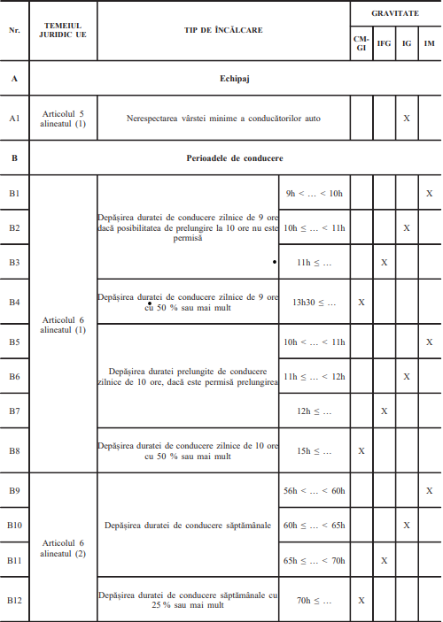 | Anexa nr. 5  Lista  încălcărilor ce țin de regulile privind perioadele de conducere, de repaus și la pauzele care trebuie respectate de către conducătorii auto, privind obligațiile și cerințele cu privire la construirea, instalarea, folosirea, testarea și controlul tahografelor utilizate în transportul rutier, privind organizarea timpului de lucru al persoanelor care efectuează activități mobile de transport rutier, precum și gradul de gravitate al acestora  1. Grupe de încălcări referitoare la perioadele de conducere, de repaus și la pauzele care trebuie respectate de către conducătorii auto ce asigură transportul rutier de mărfuri și de călători  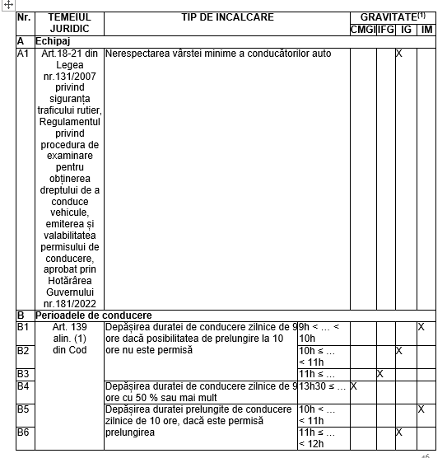 | Compatibil
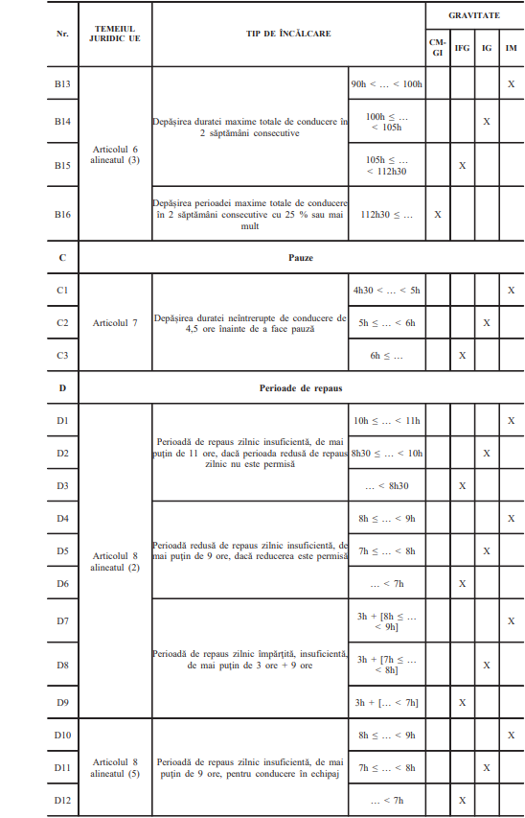 | 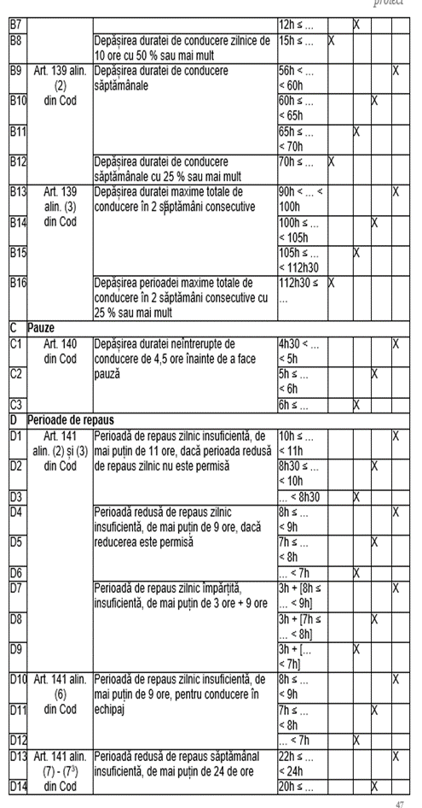
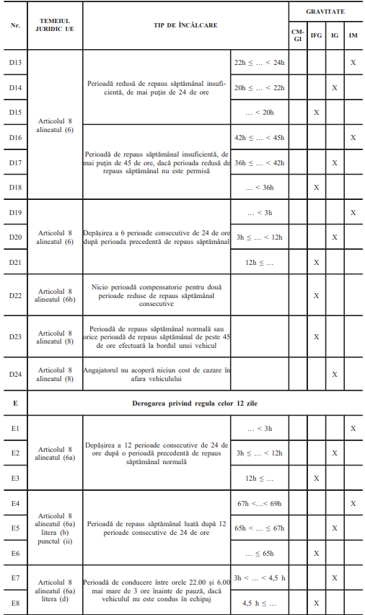 | 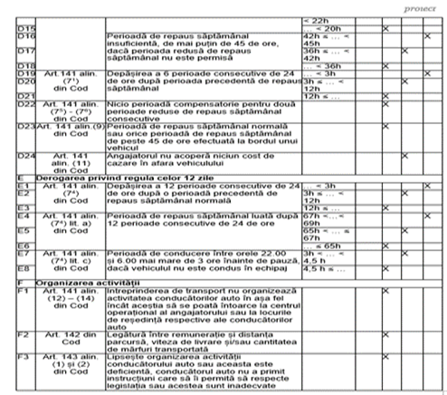
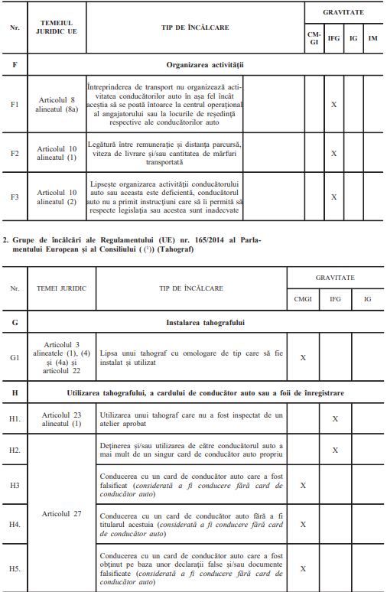  2. Grupe de încălcări ale Regulamentului (UE) nr. 165/2014 al Parlamentului European și al Consiliului ( (1)) (Tahograf) | 2. Grupe de încălcări cu privire la construirea, instalarea, folosirea, testarea și controlul tahografelor utilizate în transportul rutier  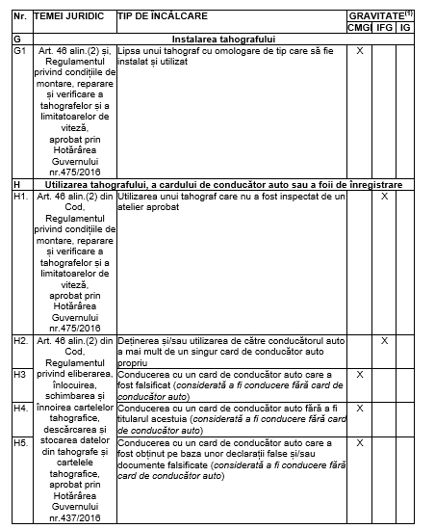
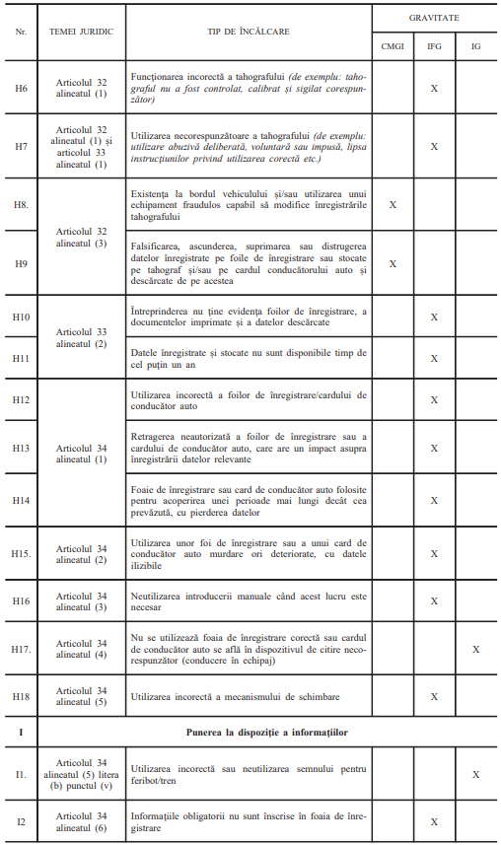 | 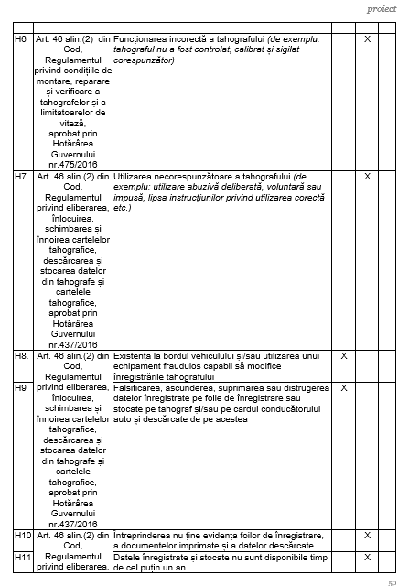  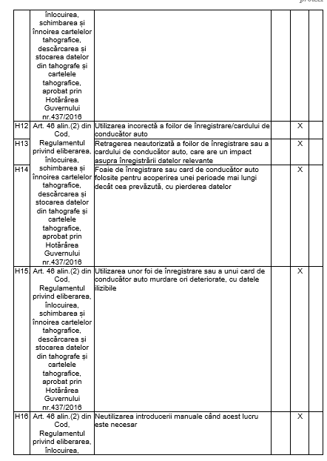  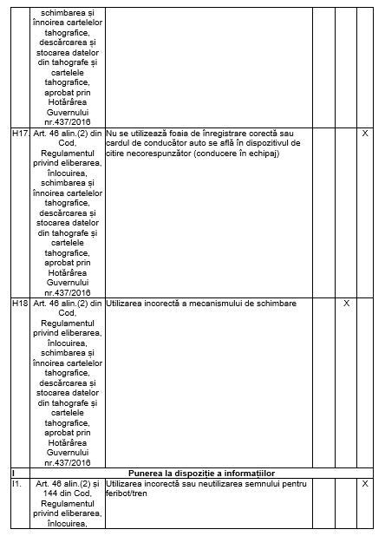
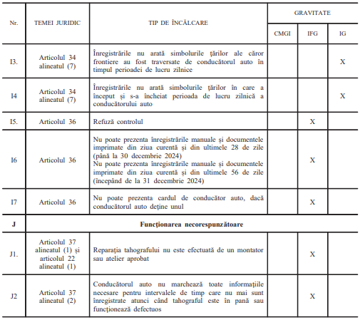 | 